

高爾夫》2019日立慈善盃，東方球場美麗戰爭
羅開Golf 頻道2018年12月25日 上午8:13
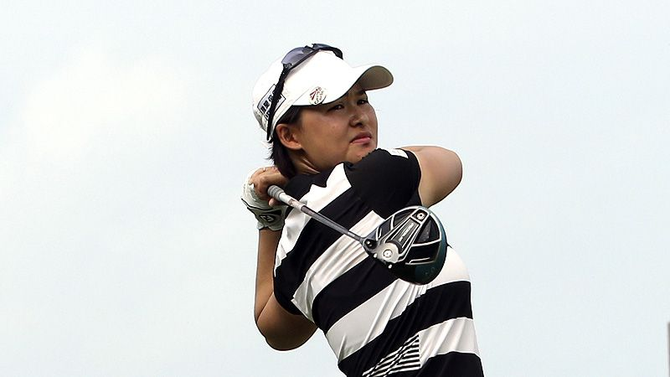
高爾夫》2019日立慈善盃，東方球場美麗戰爭
【羅開新聞中心Thomas綜合報導】「2019日立慈善盃女子高爾夫菁英賽」即將於2019年一月十一日到十三日，在桃園龜山的東方高爾夫俱樂部進行三回合、五十四洞比桿賽，正式揭開女子臺灣巡迴賽新球季的序幕。
這場邁入第十一屆的年初大賽，將有七個國家、一百零八位中外好手參加角逐，包括日本、泰國、馬來西亞、新加坡、中國、香港及台灣，其中有十位青少年業餘選手。參賽選手以台灣選手共有五十一位最多，外籍選手以二十五位日本選手為眾之首，泰國女將二十四人居次。
日立慈善盃女子菁英賽的獎金優渥，自首屆新台幣四百萬元增至如今的一千萬元，2019年已是第七年維持總獎金千萬元，而冠軍獎金也從第一年的一百萬元，上升至現在兩百五十萬元。高額的獎金，讓圍繩內的競爭越來越激烈，參賽陣容華麗，競爭強度越來越大，比賽過程越來越精彩。
本屆參賽陣容堅強，多位女子日巡賽的種子選手來台爭輝，備受矚目的是日本沖繩女將比嘉真美子（Mamiko Higa），今年四月在KKT Cup Vantelin Ladies Open（范德寧女子公開賽）贏得生涯第四座冠軍。現年二十五歲的比嘉真美子，上季有一勝，外加一個第二和四個第三，年終獎金榜高居第四，目前世界排名四十四。
日本女將福田真未（Mami Fukuda）則是今年Hokkaido Meiji Cup（北海道明治盃）冠軍，這也是她繼去年Ito-En Ladies Golf Tournament（伊藤園女子賽）之後的日巡第二勝，而東浩子（Hiroko Azuma）和葭葉露美（Rumi Yoshiba）今年雖未贏球，都是新球季名列五十強的種子選手。
另一位日巡賽冠軍選手是服部真夕（Mayu Hattori），累積五勝紀錄，包括2015年「怪手之戰」CAT Ladies Golf Tournament（卡特彼勒女子賽），也是圍繩內不可忽視的爭冠好手。
東南亞戰將首推旅美的泰國好手Pornanong Phatlum（柏娜隆•帕特倫），曾經在2011與2013-2015年四度稱霸日立慈善盃四冠后，親率泰國女將抵台爭冠，包括前來衛冕的Supamas Sangchan（蘇帕瑪•莎詹）和2016年奪冠的Muangkhumsakul（坎潘妮蘭．穆安庫莎卡），另外還有上季奪得TLPGA海外戰-香港女子公開賽冠軍的Saranporn Langkulgasettrin（薩萊朋•雷蔻葛莎荃）和中國信託公開賽冠軍Chonlada Chayanun（喬雷達•徐耶娜）。
地主女將菁英盡出，上季末在海峽兩岸TLPGA、CLPGA年終賽連續封后的李旻，挑戰跨年三連勝，其他冠軍選手有陳宇茹（兩勝）、黃靖、劉嬿（劉依貞），以及三位業餘好手侯羽薔、盧昕妤、吳佳晏，而旅美的徐薇淩、錢珮芸、曾雅妮和程思嘉，加上旅日女將姚宣榆和蔡佩穎，共同抵抗國際好手來襲。
日立集團的用心，打造出一流的國際賽事，讓主導女子台巡賽（TLPGA Tour）的台灣女子職業高爾夫協會（TLPGA），特定選定「日立慈善盃女子高爾夫菁英賽」為2019年度TLPGA保障總分五十分級起跳的獨立旗艦大賽，屆時至少有四十一位選手能在自家搶到分數，冠軍至少六分。台灣選手在家鄉比賽的成績就可以賺取「世界排名」積分，實至「名歸」落戶世界女子高球大家庭。
連續十一年承辦比賽的東方高爾夫俱樂部，為美國名設計師 Mr. Ronald Fream（羅納德•弗林）所設計，球道洞洞都是創意造景，落差起伏不大，果嶺草種屬Tiffeagle，是公認的優質、快速果嶺；整個球場處處花團錦簇，十分賞心悅目。這座球場可以說是全台唯一一座完全會員制管理的高爾夫球場，也是潘氏企業在海峽兩岸所投資興建的多座球場之一。
在台灣經營超過六十年的日立集團以公益的角度贊助國際級高爾夫賽事，將門票收入總額加碼再捐出，「您捐多少，日立就捐多少」；過去十年總捐款金額已超過新台幣五千萬元。
今年比賽門票個人票三日券兩百五十元，團體票一次購買二十張，更可享有八折優惠，現場憑票根可以兌換一份來場禮及一張抽獎券，有機會天天抽日立變頻冷氣等豪華大獎。（十八歲以下青少年可由家長陪同免費入場）。
此外，為方便球迷朋友到場觀賞比賽，三天賽事主辦單位提供往返東方高爾夫球場的接駁車服務，請球迷朋友多多利用。
【路線一】桃園機場線體育大學站、國立體大(桃園)綜合體育館停車場入口處【路線二】台北捷運新莊線迴龍站3號出口

